08/11/2019

**Projet Station Météo**

La providence |BTS SN2

damien borges-RODRIGUES (**chef de projet**)

serge lapraye (**responsable technique**)

enzo cotte, thibaud fontaine (**developpeurs**)

Sommaire

1. Présentation du projet
2. Cahier des charges
3. Cas d’utilisation
4. Diagramme des exigences
5. Répartition des taches
6. Diagramme de déploiement
7. Diagramme de classe
8. MCD
9. Diagramme de séquence
10. Cahier de test
11. Recettage
12. GANTT
13. Guide d’utilisation
14. Présentation du projet :

Le projet consiste à recevoir la température captée par un capteur (PT100) provenant d’une station météo en temps réel sur une IHM web et d’avoir également accès à un historique de données.

1. Cahier des charges :

|  |  |  |
| --- | --- | --- |
| Fonction | Critère | Niveau |
| **FP1** | Afficher la température captée par la station météo en temps réel | Afficher une température s’actualisant en continue sur l’IHM web |
| **FC1** | Récupérer les trames du capteur de température PT100 | Récupérer les données via une application C++ (communication USB) |
| **FC2** | Stocker les données de température par date de réception dans une BDD | Application C++ pour stocker les données dans une BDD |
| **FP2** | Afficher un historique de toutes les données de température reçues par date de réception | Afficher un tableau d’historique regroupant toutes les données reçues |
| **FC1** | Filtrer les températures reçues par année ou mois | Afficher un tableau des températures filtrées |

1. Cas d’utilisation :

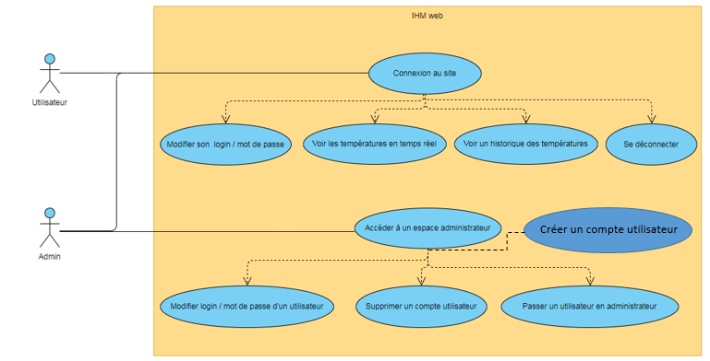

1. Diagramme d’exigence :

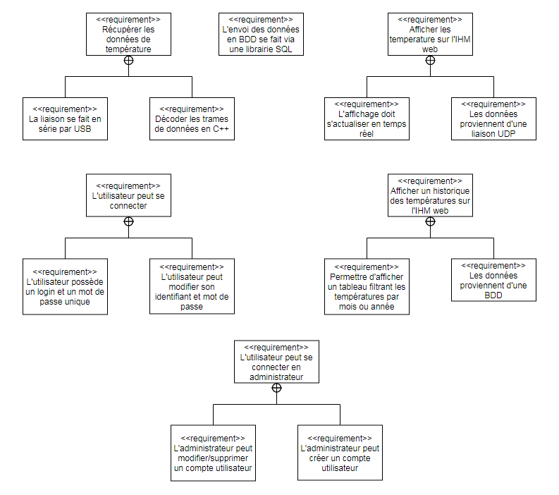

1. GANTT prévisionnel :
2. Réparation des taches :

|  |  |  |
| --- | --- | --- |
| Taches DEV | Enzo COTTE | Thibaud FONTAINE |
| Créer une IHM web permettant d’afficher une température | **X** |  |
| Mettre en place l'AJAX pour actualiser la température en continue | **X** |  |
| Créer un accès à un historique de données | **X** |  |
| Créer un menu paramètre | **X** |  |
| Créer un espace administrateur | **X** |  |
| Créer une BDD pour garder un historique de données |  | **X** |
| Créer et configurer une VM |  | **X** |
| Envoyer les températures sur la BDD depuis l’application C++ |  | **X** |
| Envoyer la date de réception sur la BDD depuis l’application C++ |  | **X** |
| Diagramme de classe |  | **X** |
| Débogage | **X** | **X** |

|  |  |
| --- | --- |
| Taches RT | Serge Lapraye |
| Création d’un répertoire GitHub | **X** |
| Initialisation de GitBash | **X** |
| Configurer la communication UDP serveur dans l’application C++ | **X** |
| Configurer la communication UDP client dans l’IHM web | **X** |
| Débogage | **X** |

|  |  |
| --- | --- |
| Taches CHEF | Damien Borges-Rodrigues |
| Affectation des taches dans le Trello | **X** |
| Cahier des charges | **X** |
| GANTT prévisionnel | **X** |
| Diagramme exigence | **X** |
| Répartition des taches | **X** |
| Diagramme de déploiement | **X** |
| Diagramme de class | **X** |
| MCD | **X** |
| Diagramme de séquence | **X** |
| Cahier de test | **X** |
| Recettage | **X** |
| Guide d’utilisation | **X** |
| GANTT final | **X** |
| Créer une interface de connexion utilisateur permettant d’accéder à l’IHM web lorsqu’un bon couple login /mot de passe est saisi | **X** |
| Créer des fonctions sur l’IHM web permettant de se déconnecter et de modifier son login / mot de passe | **X** |
| Créer des fonctions réservées aux administrateurs sur l’IHM web permettant de modifier/ajouter et supprimer n’importe quel compte utilisateur | **X** |

1. Diagramme de déploiement :

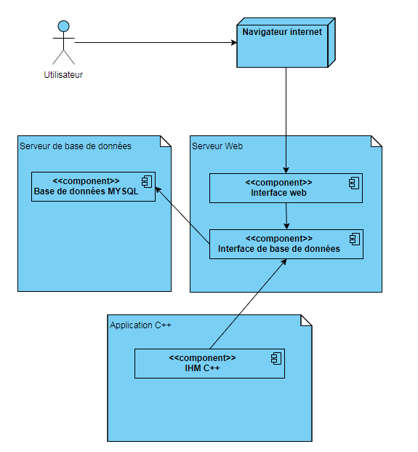

1. Diagramme de classe :

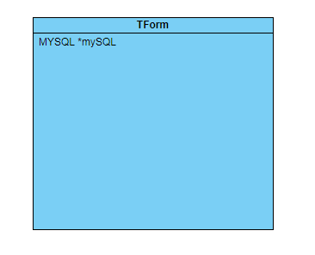

1. MCD :

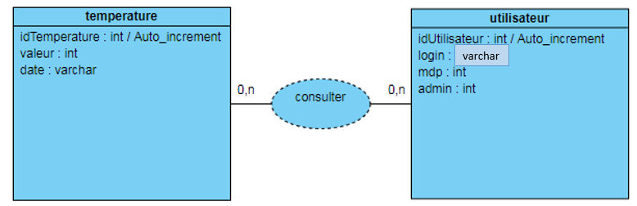

1. Diagramme de séquence :

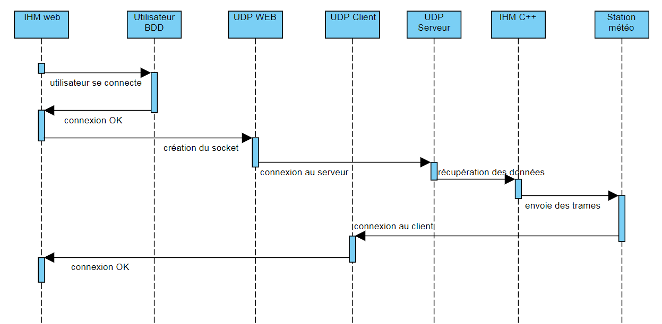

1. Cahier de test :

|  |  |  |  |
| --- | --- | --- | --- |
| Numéro | Action | Attendu | Résultat |
| 1 | Recevoir les températures en continu | La température se modifie affichée en temps réel |  |
| 2 | Enregistrer les températures et leur date de réception en base de données | Toutes les températures sont bien affichées dans un tableau |  |
| 3 | L’utilisateur peut filtrer les températures par année ou par mois | Le tableau résultant du filtrage est bien affiché |  |
| 4 | L’utilisateur peut se connecter à l’IHM web | La connexion s’effectue que quand l’utilisateur un couple identifiants/mot de passe juste |  |
| 5 | L’utilisateur peut modifier son identifiant/mot de passe | La modification s’applique directement en base de données |  |
| 6 | L’utilisateur peut se déconnecter | L’utilisateur est renvoyé à la page de connexion |  |
| 7 | L’administrateur peut ajouter/supprimer et modifier n’importe quel compte utilisateur | Les modifications/suppressions et ajouts s’appliquent directement en base de données |  |

1. Recettage :

|  |  |
| --- | --- |
| Taches | Résultat |
| Effectuer une connexion avec un compte valide / invalide |  |
| Modifier le login / mot de passe de l’utilisateur connecté |  |
| Se déconnecter |  |
| Modifier/ajouter et supprimer un compte utilisateur dans l’espace administrateur |  |
| Voir les températures en temps réel sur l’IHM web |  |
| Voir un historique des températures reçues par date sur l’IHM web |  |
| Afficher un tableau résultant d’un filtrage par année / mois |  |

1. GANTT :

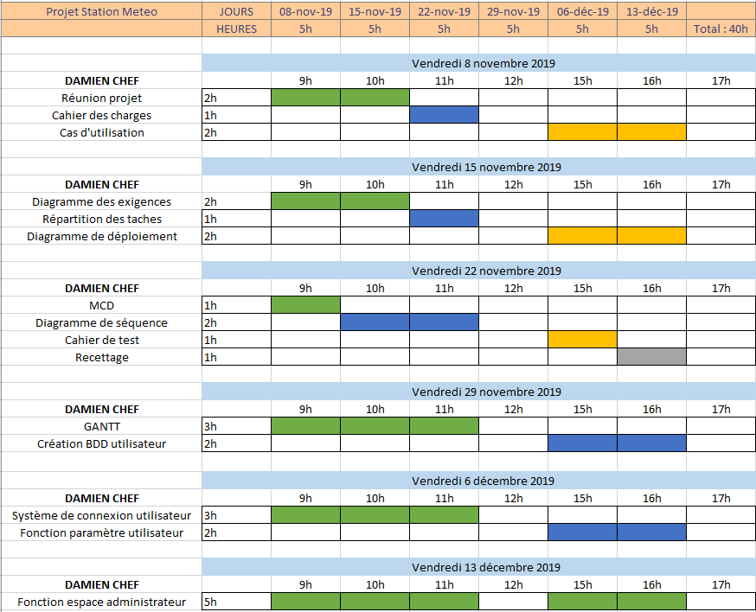

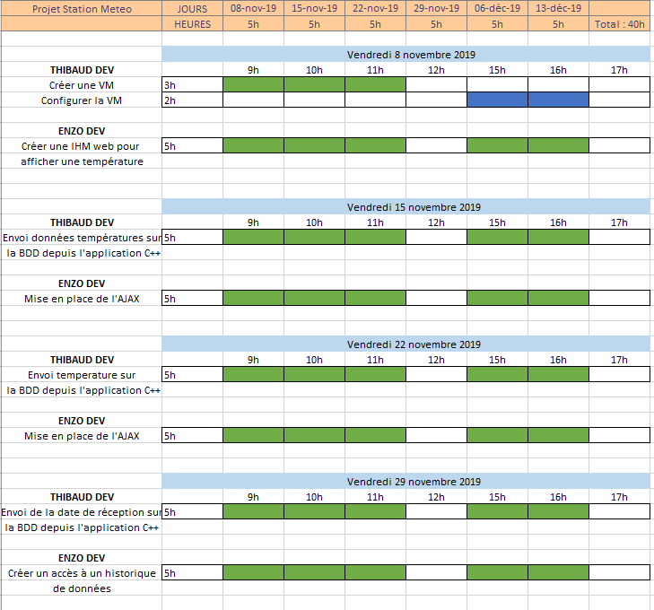

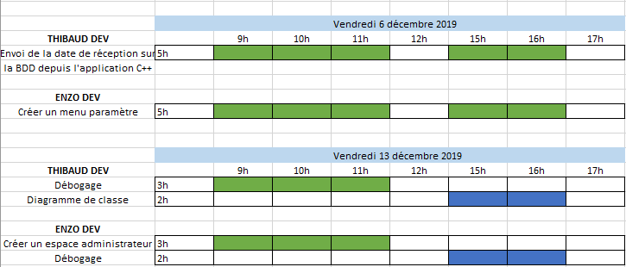

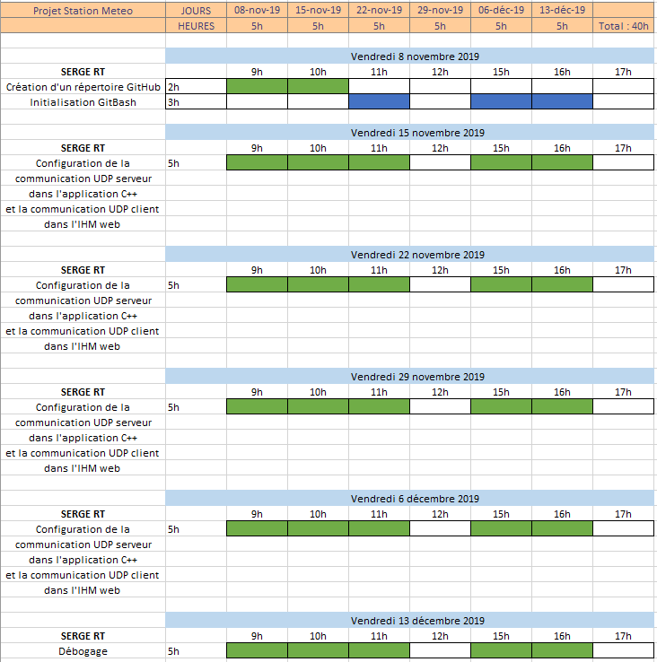

1. Guide d’utilisation :

La station météo permet de recevoir les températures captées par une station météo et de les stocker sur un site web qui permet de les afficher. Ce guide d’utilisation a pour but de comprendre l’utilisation du site web « Station Météo ».

Page d’accueil :

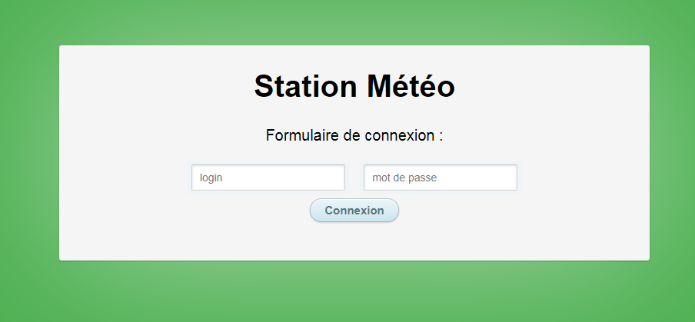

La page d’accueil a pour but de vérifier l’identité de la personne qui se connecte sur le site (utilisateur ou administrateur), si le mot de passe et l’identifiant rentré sont corrects on accède à la page d’accueil du site web.

Temperature.php :

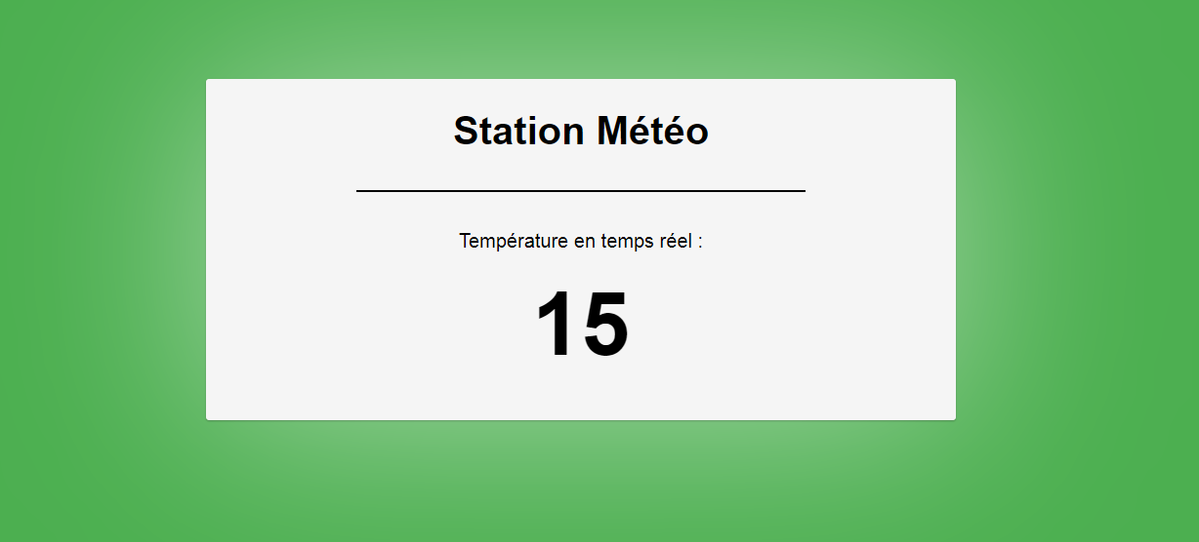

Cette page permet de voir la température instantanée captée par la station météo car elle s’actualise en continue.

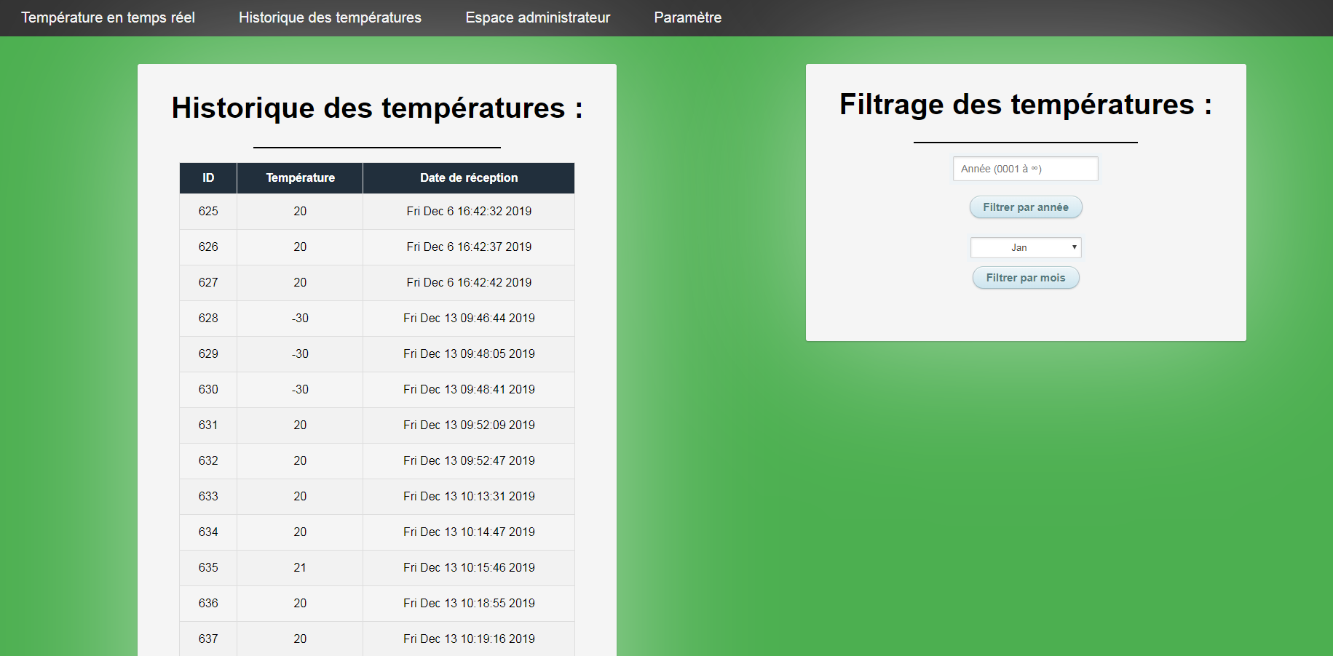Historique des températures :

Cette page se compose de deux éléments, l’historique des températures qui affiche les températures stockées (avec leur id, la température relevée, ainsi que la date et l’heure de réception).

La deuxième partie est le filtrage des températures :

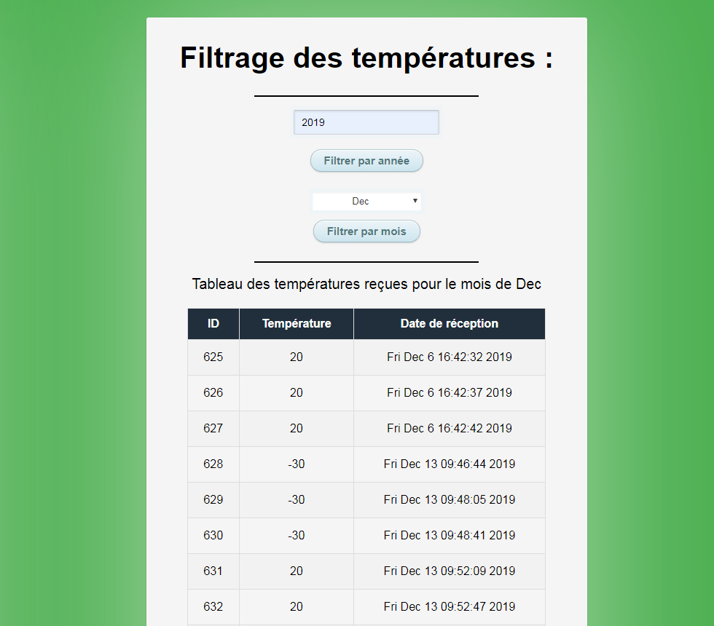

Cette fonction permet d’afficher les relevées de température pour une année ou un mois. Ici nous avons affiché les températures reçues pour le mois de décembre.

Espace administrateur :

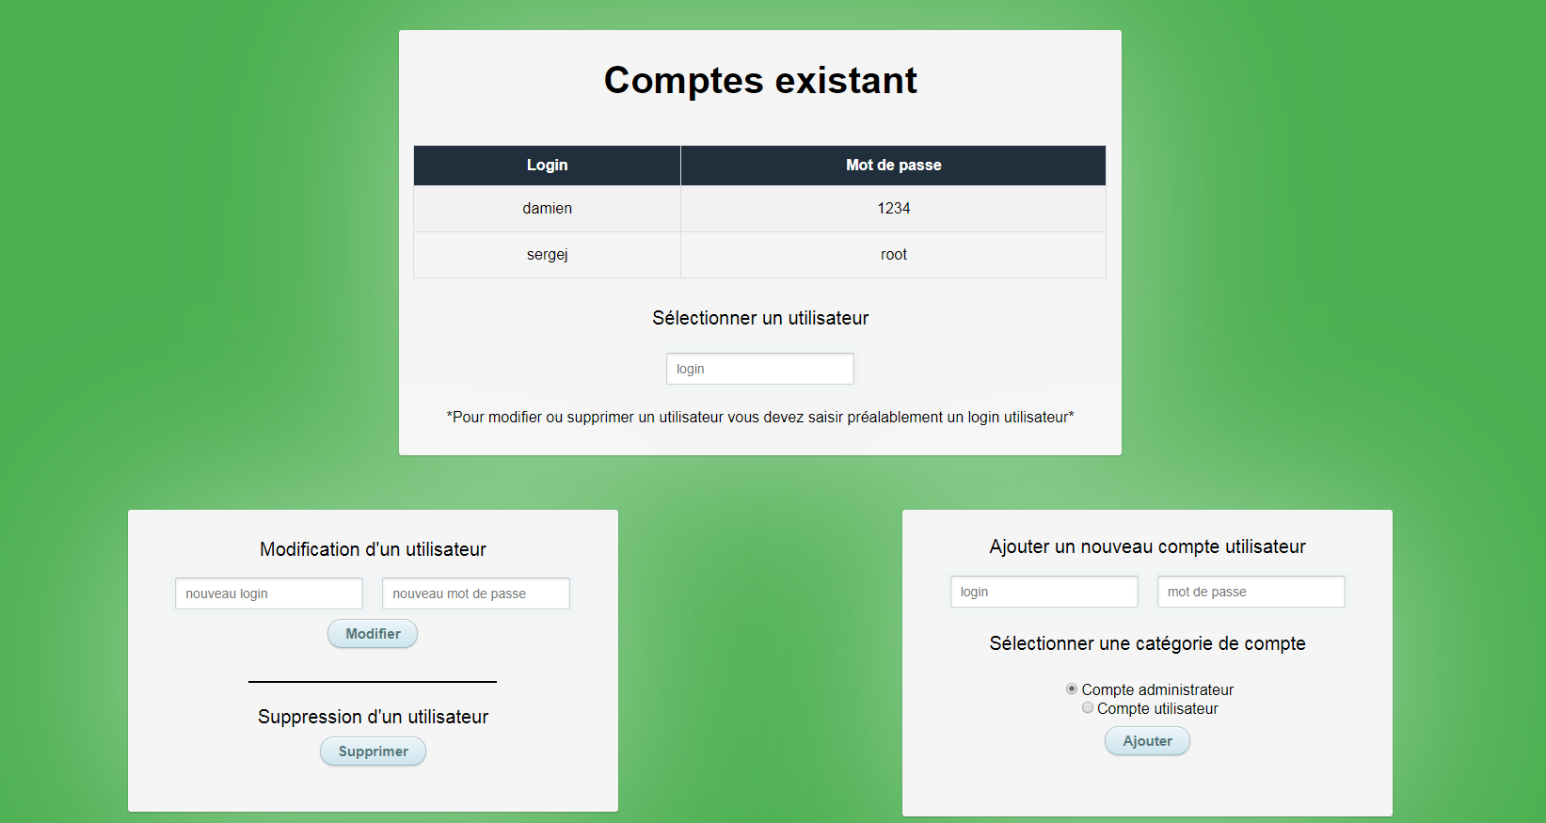

Cette page du site web est exclusivement réservée aux administrateurs. Elle permet de sélectionner n’importe quel compte afin de le modifier, de le supprimer et de créer un nouvel utilisateur ou administrateur. Pour modifier ou supprimer un utilisateur il faut d’abord le sélectionner puis on le modifie dans « modification d’un utilisateur » ou on le supprime dans « suppression d’un utilisateur ». Pour ajouter nouvel utilisateur il suffit de saisir un login, un mot de passe et sa catégorie (utilisateur ou administrateur) dans « ajouter un nouveau compte utilisateur ».

Exemples :

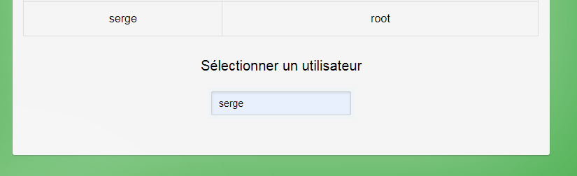

On sélectionne un utilisateur ici serge.

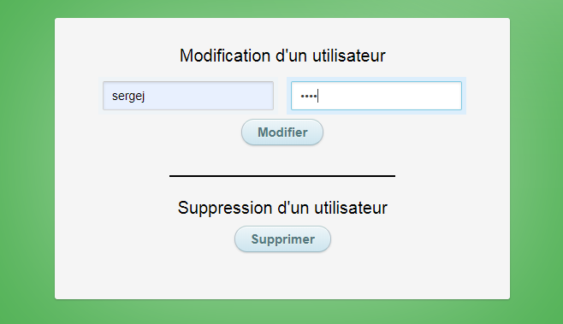

Puis dans modification d’un utilisateur, on rentre le nouveau nom de l’utilisateur et son nouveau mot de passe.



L’utilisateur est ainsi modifié.

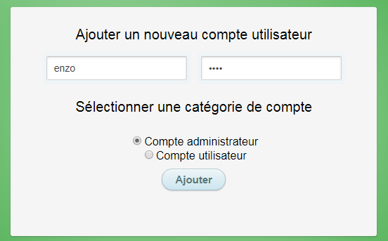

On ajoute un nouvel administrateur ici enzo.



L’administrateur est ainsi ajouté.

Paramètres :

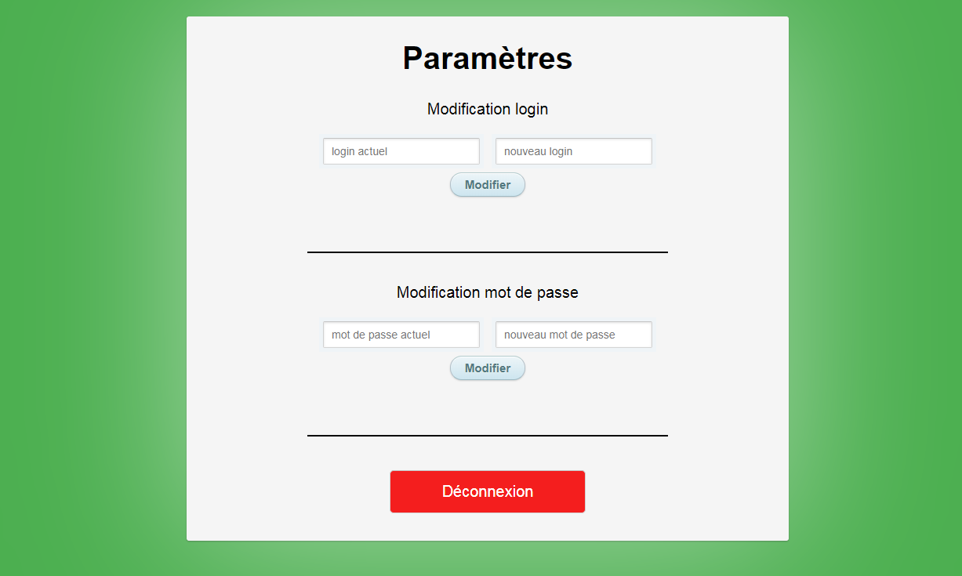

La page paramètres permet à un utilisateur de modifier son login ou son mot de passe et de se déconnecter du site web.